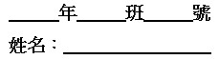

一、單題：（1～33題）
( ) 1. 小敬搬新家，阿嬌欲送禮金表達祝賀之意。下列題辭，何者最適合寫在賀儀封套上？ (A)近悅遠來 (B)造福桑梓 (C)宜室宜家 (D)喬遷之喜。
( ) 2. 下列文句，何者文意最為通暢？ (A)因為你不去，我還是要去 (B)他年紀既然小，膽子卻不小 (C)雖然這是第一次，所以做得很好 (D)她的作品不是不好，而是缺少創意。
( ) 3. 「當部分亞洲國家為了生產足夠的稻米而焦頭爛額之際，泰國稻米的產量卻多到一年出口九百萬噸，是全世界最大稻米輸出國。泰國成為世界米倉的原因是：民營企業非常有效率，擁有大量平坦肥沃的三角洲和充沛的水源，再加上政府機關支持民間銀行貸款給小農購買種子、肥料。以上種種，使泰國在米糧危機中占盡利益。」這段文字的主旨為下列何者？ (A)泰國米質提升的技術 (B)泰國稻米盛產的原因 (C)泰國稻米行銷的方式 (D)泰國復興米業的計畫。
( ) 4. 下列詞語「 」中的字音，何組相同？ (A)風聲鶴「唳」／暴「戾」之氣 (B)「揖」讓而升／查「緝」走私 (C)「擣」米去糠／陶「鑄」品行 (D)再三叮「嚀」／滿地泥「濘」。
( ) 5. 「時然後言，人不厭其言。」這句話的涵義，與下列何者最接近？ (A)沉默是金，可免禍從口出 (B)善傾聽者，聞言必加審查 (C)適時發言，方為人所接受 (D)經常練習，言語方能動聽。
( ) 6. 下列詞語，何者沒有錯別字？ (A)營私舞幣 (B)武功祕笈 (C)試目以待 (D)時代先軀。
( ) 7. 下列選項「 」中的疊字，何者是用來描摹聲音的狀聲詞？ (A)「嘖嘖」稱奇的老師 (B)「侃侃」而談的官員 (C)「滔滔」不絕的名嘴 (D)「聲聲」叮嚀的母親。
( ) 8. 小王和小林第一次碰面，下列寒暄的語句，何者最不適合出現在他們的對話中？ (A)久違了，很高興見到你 (B)真是聞名不如見面啊 (C)久仰了，請多多指教 (D)幸會，幸會。
( ) 9. 「物產豐富」中的「物產」是本句的主語。下列各選項「 」中的語詞，何者不做主語使用？ (A)「四海」昇平 (B)「群魔」亂舞 (C)「氣焰」囂張 (D)「百年」樹人。
( ) 10. 「豆，古代食器，用以盛肉醬一類食物，器淺如盤，下有一足，大多數有蓋。春秋以後，豆增多，側有兩環，下具高足。到戰國時期，器腹變深，蓋上有捉手，可以仰置。」根據這段敘述，下列何者最可能是戰國時期的「豆」器？
(A) (B) (C) (D)
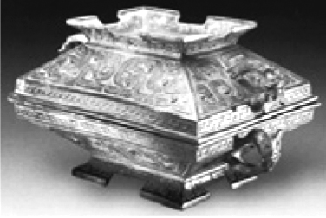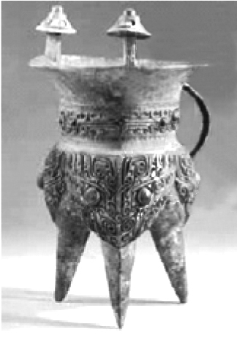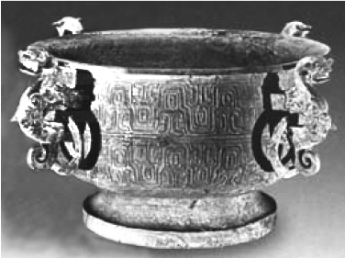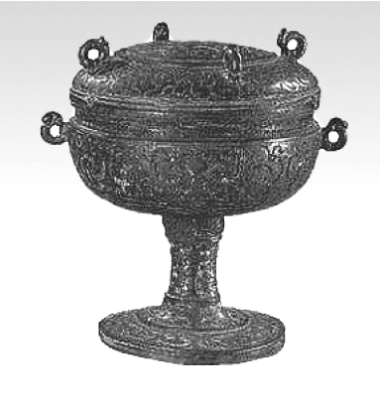
( ) 11. 「有農夫種茄不活，求計於農務司，司吏曰：『此不難，每茄根下埋一文即活。』問其何故，答曰：『有錢者生，無錢者死。』」這段文字主要在揭露世間哪一種醜態？ (A)貪官好賄，索求無度 (B)官商勾結，欺瞞大眾 (C)不務正道，盡信偏方 (D)鑽營旁門，好走捷徑。
( ) 12. 下列詩句，何者與「亂花漸欲迷人眼，淺草纔能沒馬蹄」所描述的季節相同？ (A)金風扇微涼，遠煙凝翠晶 (B)樓倚霜樹外，鏡天無一毫 (C)隨風柳絮輕，映日杏花明 (D)黃葉覆溪橋，荒村惟古木。
( ) 13. 一家書店的外牆寫著：「在我看來，托爾斯泰和杜思妥也夫斯基比隔壁鄰居更真實。更奇怪的是，早在我尚未出生以前，杜思妥也夫斯基就在一本叫做《白痴》的書中，寫出了我的人生故事。」根據這段文字，下列推論何者最恰當？ (A)作者過於耽溺書本，鄰居鮮少與他往來 (B)作者的人生經歷被杜思妥也夫斯基寫入書中 (C)從托氏與杜氏的書中，作者看到了真實的人生 (D)閱讀托氏與杜氏的作品，作者有知音難遇的感慨。
( ) 14. 「我只希望，我們的距離□我和所有野鳥的距離，永遠是這樣接近。」句中空格處填入下列哪一種標點符號最恰當？ (A)； (B)！ (C)…… (D) ——
( ) 15. 「我的記憶運作得像一面蜘蛛網。不重要的事物，比如風，就讓它們過去；但捕獲的蒼蠅就懸掛在網上加以儲存，直到我那心智的蜘蛛需要時再吃掉。」這段文字的涵義，與下列何者最接近？ (A)記憶應視事物的輕重而有所擇取 (B)往事如風，既已逝去，就無須記憶 (C)記憶如獵物，運用技巧才能捕獲它 (D)存在腦中的記憶終將隨著時間而消散。
( ) 16. 「盡忠益時者雖仇必賞，犯法怠慢者雖親必罰。」這句話所強調的執法原則，與下列何者相去最遠？ (A)恩必加於有功，刑必斷於有罪 (B)不因喜以加賞，不因怒以加罰 (C)勝法之務莫急於去奸，去奸之本莫深於嚴刑 (D)衡之於左右，繩之於內外，無私輕重是為公正。
( ) 17. 「細菌和殺死它們的抗生素之間的戰爭，就如同大國之間的軍備競爭，精益求精，更相勝出，__________。」畫線處填入下列何者最能說明上述比喻的內涵？ (A)數十年來，細菌在這場戰爭中逐漸占優勢，和抗生素的關係就像一個慢慢失去平衡的蹺蹺板 (B)在抗生素的攻擊下，通常會有少數突變的細菌存活，它們會繁殖，同時也將保護它們的基因傳遞下去 (C)面對抗生素，存活下來具抵抗力的細菌將不斷繁衍壯大；為了消滅具抵抗力的細菌，人類又研發出更強的抗生素 (D)人類要研發出能對抗細菌又不會傷害人體的抗生素，非常困難。若研發失敗，人類可能得和細菌共處一段不愉快的時間。
( ) 18. 袁宏道與友人書云：「人情必有所寄，然後能樂。故有以弈為寄，有以色為寄，有以技為寄，有以文為寄。古之達人，高人一層，只是他情有所寄，不肯浮泛虛度光景。」這段文字的主要涵義，與下列何者最接近？ (A)以物為寄應該有所節制，不可浮濫 (B)古之達人寄懷於民，不求一己之樂 (C)情感有所依託，生命方能愉悅自適 (D)習得多種才藝，方能晉身達人之列。
( ) 19. 下列文句，何者有語病？ (A)時光飛逝，故鄉的松濤只能在回憶裡澎湃 (B)在國中畢業前夕，我們聚在一起緬懷未來 (C)對許多人而言，巴黎的浪漫並非不可企及 (D)為了遠離塵俗，我跋山涉水來到這片山林。
( ) 20. 民初某學者仍留著前朝的舊髮式，拖著一條辮子去北大授課，學生哄堂大笑，他說：「我的辮子一剪就沒有了，但你們心中的辮子恐怕就沒有那麼容易剪掉了。」他話中的涵義，與下列何者最接近？ (A)剃一人之髮，易；剃萬人之髮，難 (B)復舊時之制，易；立今世之制，難 (C)破山中之賊，易；破心中之賊，難 (D)察小人之過，易；知君子之過，難。
( ) 21. 「如果每個人都是特別的，那就沒有一個特別；如果每個人都得到一個獎杯，獎杯就變得毫無意義。生活最甜美的樂趣，在於承認自己並不特別。」這段文字的涵義，與下列何者最接近？ (A)不要強調自己與眾不同 (B)追逐名利其實毫無意義 (C)認真生活才有甜美的樂趣 (D)生活樂在發掘他人的特別。
( ) 22. 下列文句，何者用字完全正確？ (A)各種跡象一再顯示他有犯罪嫌疑 (B)紐約是個交通便利、人口綢密的都市 (C)認真負責的態度，是他履創佳績的關鍵 (D)你整天遊手好閒，只是突然虛度光陰罷了。
( ) 23. 「書，飢讀之以當肉；寒讀之以當裘；孤寂而讀之，以當友朋；幽憂而讀之，以當金石琴瑟也。」這句話的涵義，與下列何者最接近？ (A)讀書百遍義自現，尋根求源探其妙 (B)處逆何妨將書讀，興味來時百憂除 (C)紙上得來終覺淺，方知此事要躬行 (D)求學當如飢索食，問道應似寒需衣。
( ) 24. 白居易〈題山石榴花〉：「一叢千朵壓闌干，剪碎紅綃卻作團。風嫋舞腰香不盡，露銷妝臉淚新乾。薔薇帶刺攀應懶，菡萏①生泥玩亦難。爭及②此花檐戶下，任人採弄盡人看。」下列關於這首詩的說明，何者錯誤？ (A)「剪碎紅綃卻作團」——描寫山石榴花的形態 (B)「露銷妝臉淚新乾」——描寫賞花人心緒神態 (C)「薔薇帶刺攀應懶」——意指薔薇有刺，使人懶於採摘 (D)「菡萏生泥玩亦難」——意指荷花長於淤泥，不易親近。 ①菡萏：荷花的別名。②爭及：哪裡比得上。
( ) 25. 「如果有人認為文學是不著塵色的白裳，那是因為他遺忘了『現實』這一件緇衣。崇拜詩聖杜甫的人，不見得讀得懂『杜詩』，但我們不難想像，當杜甫自外訪友歸來，一進門問他老妻第一句話，也許是：『尚有油鹽否？』」根據文意，下列何者最符合本文作者的看法？ (A)偉大的詩人也須面對生活中的問題 (B)超脫世俗觀點的文學作品最為動人 (C)物質生活的滿足與文學創作難以兼顧 (D)杜詩的可貴之處在於以生活瑣事入詩。
( ) 26. 下列文句「 」中的字詞，何者意義前後相同？ (A)「曾」不吝情去留／「曾」益其所不能 (B)「安」能辨我是雄雌／爾「安」敢輕吾射 (C)「行」拂亂其所為／月色入戶，欣然起「行」 (D)「當」窗理雲鬢／使安期有此性，猶「當」無一豪可論。
( ) 27. 「余猶及見老儒先生，自言其少時，欲求《史記》、《漢書》而不可得，幸而得之，皆手自書，日夜誦讀，惟恐不及。近歲市人轉相摹刻諸子百家之書，日傳萬紙，學者之於書，多且易致如此，其文詞學術，當倍蓰①於昔人，而後生科舉之士皆束書不觀，游談無根，此又何也？」下列敘述何者最符合這段文字的意旨？ (A)喜見印刷術進步，學術創作大量增加 (B)讚許後生可畏，高談闊論，縱橫無礙 (C)自傷書本取得不易，學識難與後輩抗衡 (D)感嘆讀書風氣日下，與書籍出版量不成正比。 ①蓰：音ㄒㄧˇ，五倍。
( ) 28. 下列文句「 」中的成語，何者使用最恰當？ (A)他為人作惡多端，今日落得如此下場，真是「甕中捉鱉」 (B)多年之後重回故鄉，不禁有「移山倒海」、世事多變之嘆 (C)他對流浪動物毫不關心，視之如「白雲蒼狗」，不屑一顧 (D)這家臺菜館味美價廉，難怪客人絡繹不絕、「戶限為穿」。
( ) 29. | 有盜年羹堯大將軍坐騎者，為岳鍾琦部所執，將科以刑。年知之即索此人，__________。年因語岳曰：「此人敢盜余坐騎，膽量可知，故吾宥其罪，用其所長，料必能達成此一使命也。」其識人、推恩也，悉類此。
根據文意脈絡判斷，畫線處應填入下列何者最恰當？ (A)命為車駕，兼飼坐騎，以折其罪 (B)慎審之，憫其迫於饑寒，乃縱而歸之 (C)令縛於地，縱馬往來其側以懾之，盜驚悸股慄 (D)先釋其罪，並賞一官，飭其率兵往劫敵營，全勝而回。
( ) 30. | 吳興僧皎然，工律詩。嘗謁韋蘇州，恐詩體不合，乃於舟中抒思，作古體十數篇為贄①。韋公全不稱賞，皎然極失望。明日寫其舊製獻之，韋公吟誦，大加歎詠。因語皎然云：「師幾失聲名。何不但以所工見投，而猥希②老夫之意。人各有所得，非猝能致。」皎然大服其鑒別之精。
①贄：初次拜見尊長時所送之禮。②猥希：委屈自己以迎合。
 根據這段文字，關於皎然與韋蘇州的敘述，下列何者正確？ (A)韋蘇州覺得皎然名不符實 (B)皎然臆測韋蘇州偏好古體 (C)韋蘇州與皎然談論如何鑑賞詩作 (D)皎然依從韋蘇州修改舊作，終獲讚賞。
( ) 31. 「世人以竹、木、牙、骨之類為『叫子』，置人喉中吹之，能作人言，謂之『嗓叫子』。嘗有病瘖①者，為人所誣，煩冤無以自言。聽訟者試取叫子，令嗓之，作聲如傀儡子②，粗能辨其一二，其冤獲伸。此亦可記也。」
①瘖：音ㄧㄣ，嗓啞不能出聲。②傀儡子：木偶。
根據這段文字，下列有關「叫子」的敘述，何者無法明確得知？ (A)能幫助因生病而不能說話的人發聲 (B)製作叫子的材料有竹、木、牙、骨 (C)古人製作叫子是為了協助聽訟者斷案 (D)因置於喉部，能出人聲，故又稱嗓叫子。
( ) 32. | 相較於廣大的平民百姓，政務官、事務官、民意代表、媒體記者、知識分子都是掌有權力的人。政務官負責政策的擘劃，事務官負責政策的執行，民意代表負責審查，媒體記者負責監督，知識分子用知識和筆做時代的眼光。細究之下，每一種權力都很可怕，它可以興邦，可以覆邦，影響這一代人的此刻，下一代人的未來。掌權的人對自己手中所握有的權力——權力的性質、權力的界限、權力的責任，是否深思過呢？
作者寫作這段文字的用意，最可能是下列何者？ (A)分析權力的種類並比較其影響力 (B)說明各種權力之間必須互相制衡 (C)警惕掌權的人使用權力時應戒慎恐懼 (D)強調知識分子應負起繼往開來的社會責任。
( ) 33. 以下是小臻在國文課所做的筆記，一時大意寫錯一處。筆記中的錯處應是下列何者？
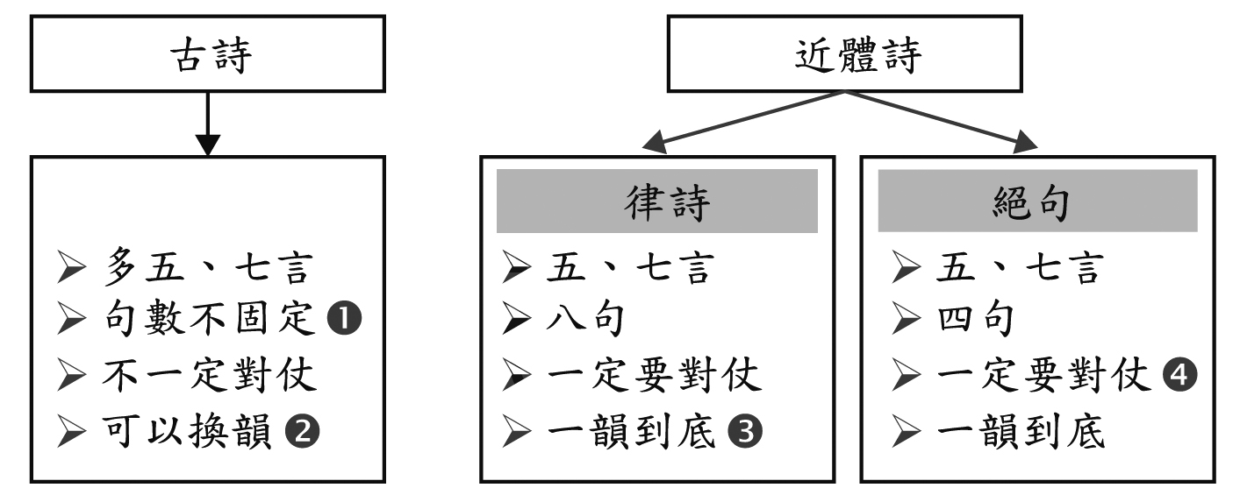
(A)❶ (B)❷ (C)❸ (D)❹。
二、題組：（34～48題）
請閱讀以下短文，並回答34～35題：
三十年前，一個年輕人離開故鄉，開始創造自己的前途。少小離家，雲山蒼蒼，心裡難免有幾分惶恐。他動身的第一站，是去拜訪本族的族長，請求指點。
老族長正在臨帖練字，他聽說本族有一位後輩開始踏上人生的旅途，就隨手寫了三個字「不要怕」，然後抬起頭來，望著前來求教的年輕人說：「孩子，人生的祕訣只有六個字，今天先告訴你三個，供你半生受用。」
三十年後，這個從前的年輕人已是哀樂中年，他有了一些成就，也添了很多傷心事，歸程漫漫，近鄉情怯，又去拜訪那位族長。
他到了族長家裡，才知道老人家幾年前已經去世。家人取出一個密封的封套來對他說：「這是老先生生前留給你的，他說有一天你會再來。」還鄉的遊子這才想起來，三十年前他在這裡只聽到人生一半的祕密。拆開封套，裡面赫然又是三個大字：「不要悔」。
對了，人生在世，中年以前不要怕，中年以後不要悔，這是經驗的提煉，智慧的濃縮。這六字箴言的奧義，要一本長篇小說，才說得清楚。但是我相信對那些有慧根的人，這幾個字也就夠了。留一點餘味讓人咀嚼體會，豈不更好？
—王鼎鈞《開放的人生•六字箴言》
( ) 34. 根據本文，「我相信對那些有慧根的人，這幾個字也就夠了。留一點餘味讓人咀嚼體會，豈不更好？」這句話的涵義與下列何者最接近？ (A)淺近精鍊的語言，含有寬廣的思想空間 (B)言語的優美雅致比話題的分量深度更加重要 (C)話語，與其說出使人厭煩，不如不說引人期待 (D)多聽少說，接受他人的責難，但保留自我的判斷。
( ) 35. 下列何者最可能是本文所要傳達的人生態度？ (A)記取教訓，鑑往知來 (B)積極奮進，坦然豁達 (C)把握機會，順勢而為 (D)謹慎執著，步步為營。
請閱讀以下短文，並回答36～37題：
我是很晚才使用電腦的那種今之古人。四十歲以前，我總覺得電腦的便利之中，寓含了管控與剝削，看見許多人如蝙蝠掛在網上，長夜不寐，更多人打開電腦的第一件事，便是刪除垃圾信函、回覆電子郵件，MSN、即時通……，電腦無謂地損耗現代人許多時間！我極力抗拒電腦，一直到工作需要實在緊迫，我必須去瞭解網路書店的時刻。
那種感覺很怪異，我像個負嵎頑抗的西楚霸王——或者說，一個老兵，舉世皆用槍砲之時，猶持刀劍。當工作聯繫的訊息已幾乎全部電郵往返，當書籍的行銷通路已有一大區塊依賴網路之時，我懷著蒼涼的心境，踏進「1」和「0」所編碼的世界，不免也回想起，多年前傳真給白先勇先生，收到他電子郵件賜覆時的訝然。
現在的我，選擇在網路上和同事、工作對象分享資訊，並參與討論，慢慢變成了每日的例行習慣。有一次電腦中毒，三天無電腦可用，我居然坐立難安，甚至悵然若失。我知道，電腦已然成為我生活、生命的一部分了！電腦修好之後，我如盲者重見光明，在網路通訊上，更心甘情願的接受另一種秩序。
網路也有便捷和意外的驚喜。香港 鏞記鵝肝腸的各種調理之術，蔡珠兒透過電子郵件一一為我說分曉，朋友的美文佳作也常因此盡覽無遺。或許，我還可以找到別的理由：減低儲存空間、無紙閱讀是環保……等等，終究，網路另創了一個世界：快捷、無遠弗屆，但也充斥舛誤和謠言。喜歡用筆寫字，所以收藏了一些紙鎮，玉石、琉璃、水晶、銅鐵、木竹皆有之。春節之前，幫幾位朋友寫春聯，隨興而書，感覺甚是舒暢，其中一對聯：「一心皎月接雲漢，滿天星斗納懷中」。
我還記得在書案前審視、摩挲那些紙鎮，看著自己親手寫的字，心有戚戚焉。
當我老的時候，也許這些紙鎮，早已無紙可鎮了，而我手指只會鍵盤輸入，早已忘了筆畫順序橫豎撇捺。
但願那個時代，不要早早到來。 ——改寫自許悔之〈寫字的迷戀〉
( ) 36. 下列何者最可能是作者說自己是「今之古人」的原因？ (A)喜愛紙筆書寫 (B)學貫中外古今 (C)融通百家思想 (D)雅好蒐集骨董。
( ) 37. 本文的主要內容，最可能是下列何者？ (A)陳述電子資訊逐步成為現代人生活中重要工具的過程 (B)描寫資訊網路工具已徹底取代了紙筆書寫的社會現象 (C)敘說作者個人對於資訊網路由抗拒到妥協的心情轉折 (D)強調電子資訊發展方向當以融入傳統書法為首要目標。
請閱讀以下詩作，並回答38～39題：
特技表演者 辛波絲卡
以吃力的輕鬆，
以堅忍的機敏，
在深思熟慮的靈感中。你可看到
他如何屈膝蹲伏以縱身飛躍，你可知道
他如何從頭到腳密謀
與他自己的身體作對；你可看到
他多麼靈巧地讓自己穿梭於先前的形體並且
為了將搖晃的世界緊握在手
如何自身上伸出新生的手臂──

超乎一切的美麗就在此一
就在此一，剛剛消逝的，時刻。
從高空鞦韆到
高空鞦韆，在急敲的鼓聲戛然中止
中止之後的靜默中，穿過
穿過受驚的大氣，速度快過
快過身體的重量，再一次
再一次讓身體墜落不成。

獨自一人。或者稱不上獨自一人，
稱不上，因為他有缺陷，因為他缺乏
缺乏翅膀，非常缺乏，
迫使他不得不
以無羽毛的，而今裸露無遮的專注
羞怯地飛翔。
( ) 38. 下列詩句的說明，何者正確？ (A)「再一次讓身體墜落不成」係描寫表演者排練時的失誤 (B)「他有缺陷」指的是表演者缺乏自信心，導致臨場羞怯 (C)「深思熟慮的靈感」指靈感非出偶然，乃得自縝密思考 (D)「讓自己穿梭於先前的形體」說明表演者幻術施展之奇。
( ) 39. 關於本詩的寫作手法，下列敘述何者正確？ (A)第一節透過靜態的描寫，烘托表演場內的凝重氣氛 (B)第二節重複「獨自一人」，強調無法一人完成表演 (C)第三節藉各種具體與抽象的描寫，說明表演的難度 (D)第四節以委婉的筆法，寫出表演最終以失敗收場。
請閱讀以下文章，並回答40～42題：
雪山山脈主脊，從大霸尖山到雪山主峰之間，是一段長達 15 公里，充滿挑戰的長稜，其間有12座海拔超過3000公尺的著名高山，稜上崩崖與滑動的岩壁，往往令登山者躊躇難行。
西元1928 年，當時擔任臺灣山岳會總幹事的沼井鐵太郎，在完成大霸尖山歷史性的首登後，特別在文章裡描述這段聖稜線，並感嘆道：「這神聖的稜線啊，誰能真正完成這大霸尖山至雪山的縱走，戴上勝利的榮冠，敘說首次完成縱走的真與美？」因此而得名的聖稜線，直到現在，在登山者的心目中，依然保有崇高的地位。
然而，打開臺灣地圖，你會發現：聖稜線比想像中還重要，它不僅是少數登山者的崇高殿堂，它關係著臺灣中北部大多數人的生命脈動。
聖稜線是淡水河、大安溪、大甲溪的共同發源地。
事實上，整個淡水河流域的水源，除了基隆河北岸的幾道小支流外，幾乎都涵蓋在雪山山脈裡，發源於大霸尖山北壁的是薩克亞金溪，由聖稜線中點品田山北壁流下去的是塔克金溪，它們共同分享淡水河最大支流大漢溪源流的光彩。
淡水河三大支流的另外兩個水系，新店溪與基隆河，也是把彎彎曲曲的河道，伸向雪山山脈的每一個角落，就像一張布滿格子的稿紙，橫橫豎豎都有大小溪流通過，地理學家給了一個專有名詞叫「格子狀水系」。它們的名稱也許像薩克亞金溪、馬里闊丸溪，有如外國地名一樣遙遠而拗口，也許像金瓜寮溪、阿玉溪這樣充滿鄉土味，更多的是完全沒有名字的小溪。它們有的清澈甘美，有的流經市鎮而顯得汙濁不堪，然而淡水河不辭水量大小，無論水質清濁，全部兼容並蓄，構成面積廣達二千七百多平方公里的流域。而在這流域內居住的人們，生命中最不可或缺的水，完全都仰仗淡水河。
能想像沒有淡水河的日子嗎？大約有 500 萬人口須靠積存雨水而活，就像金門、馬祖、澎湖部分無河的小島一樣。一旦暴雨來襲，臺北盆地就像裝滿水的臉盆一樣，一切都淹沒在水面下。淡水河的廣大水域，其實是一個超大的天然水庫加水源供應網和天然排水道，如果不是它的支流日夜不斷地提供新的水資源，石門水庫和翡翠水庫能免於乾涸嗎？
印度人把和他們生命息息相關的恆河視為聖河，埃及人的聖河是尼羅河。從這樣的觀點看來，淡水河，這一條發源於聖稜線，為數百萬人口所賴的河流，是不是也應該被我們尊之為聖河呢？ ——改寫自徐如林〈源自聖稜線〉
( ) 40. 根據本文，關於雪山山脈的敘述，下列何者錯誤？ (A)是淡水河、大安溪、大甲溪三者的共同發源地 (B)主脊岩峰嶙峋，是登山者心中難以征服的殿堂 (C)山脈主脊被稱作「聖稜線」，源於沼井鐵太郎 (D)整個淡水河流域的水源，都涵蓋在雪山山脈裡。
( ) 41. 根據本文，下列關於淡水河水域的敘述，何者正確？ (A)皆是由東向西的格子狀水系 (B)提供石門水庫和翡翠水庫水資源 (C)與恆河、尼羅河並列為三大聖河 (D)人們聚集在水質較好的河段，形成市鎮。
( ) 42. 關於本文的寫作手法，下列敘述何者正確？ (A)引用大批史料，證明水資源的重要 (B)聚焦於淡水河流域今昔的風物變化 (C)藉由國外河流凸顯淡水河流域之大 (D)由山而水，寫出自然與生命的關聯。
以下是小軒在某課程中設計的創意徵人啟事。請閱讀啟事內容並回答43～44題：
誠徵臺灣府屬諸羅縣知縣一名
【求才內容】
職務說明： 負責該縣境內司法審判、賦稅徵收、考試選才、治安維護、教化百姓、公共建設等工作。
上班地點： 臺灣府屬諸羅縣衙門。
工作待遇： 月薪為四十五兩白銀；住宿、膳食、醫藥費用全免，並提供專屬車轎；無退休俸祿。
上班時段： 工作時間為辰時至申時，午時可自由活動。無故曠職或遲到，依天數與情節輕重，減俸以示處罰。
休假制度： 每年十二月十九日至次年正月十八日為年假。皇帝、太后或皇后壽辰，以及清明、端午、中秋、重陽等節日，雖不審理司法案件，仍須至衙門處理公務。
【工作條件】
年齡限制：二十歲以上，七十歲以下。
籍貫限制：依據「不得於籍貫所在地任官」的迴避制度，設籍臺灣府者不得應徵。
任用資格：須進士及第。
工作經驗：須有數年仕宦經驗，始可投遞履歷。
【應徵方式】
請至吏部填寫相關資料，並檢附履歷，等候通知。
( ) 43. 關於本文所述的「知縣」一職，下列說明何者正確？ (A)每年享有一個半月的年假 (B)無故曠職須扣薪，退休無給俸 (C)每日實際工作十小時，另有兩小時午休 (D)除了司法審判外，兼負彈劾百官的職責。
( ) 44. 根據本文，下列何人最符合遴選資格？
(A) (B) (C) (D)
候選人 | 趙得助  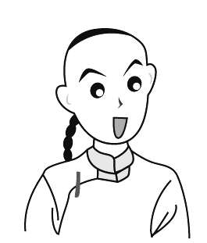 | 甄理想  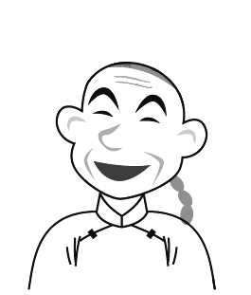 | 鄭聰明  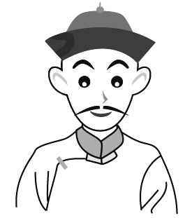 | 郝正道  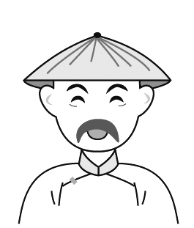
年齡 | 年方弱冠 | 年逾古稀 | 不惑之年 | 年將耳順
籍貫 | 福州府 | 潮州府 | 臺灣府 | 泉州府
經歷 | 十年寒窗，今年如願考取進士 | 任縣府師爺三十年，公職經驗豐富 | 曾任臺灣巡撫幕僚，深受賞識而獲推薦 | 狀元出身，久任閒吏，因而請調來臺
請閱讀以下短文，並回答45～46題：
景公之時饑，晏子請為民發粟，公不許。當為路寢①之臺，晏子令吏重其賃②，遠其兆③，徐其日而不趨。三年臺成而民振，故上悅乎遊，民足乎食。——改寫自《晏子春秋》
①路寢：天子或諸侯的居室。②重其賃：提高工資。③遠其兆：延後完工期限。
( ) 45. 根據本文，景公的作為最適合以下列何者來形容？ (A)短視近利，弄巧成拙 (B)徵收重稅，與民爭利 (C)誤信讒言，疏遠賢臣 (D)圖己之樂，不恤民生。
( ) 46. 本文呈現了晏子在政治上的哪一種智慧？ (A)無為而治，讓人民得以休養生息 (B)知所變通，化解上下利益的衝突 (C)能集眾智，不獨斷而行，致使政通人和 (D)利用緩兵之計，導引君王注意民生需求。
請閱讀以下短文，並回答47～48題：
燕 泰山太守賈堅屯山茌，荀羨引兵擊之，堅所將才七百餘人，羨兵十倍於堅。堅將出戰，諸將皆曰：「衆少，不如固守。」堅曰：「固守亦不能免，不如戰也。」遂出戰，身先士卒，殺羨兵千餘人，復還入城。羨進攻之，堅歎曰：「吾自結髮，志立功名，而每值窮阨，豈非命乎！與其屈辱而生，不若守節而死。」乃謂將士曰：「今危困，計無所設，卿等可去，吾將止死。」將士皆泣曰：「府君不出，衆亦俱死耳。」堅曰：「今當爲卿曹決鬥，若勢不能支，卿等可去，勿復顧我也！」乃開門直出。羨兵四集，堅立馬橋上，左右射之，皆應弦而倒。羨兵衆多，從塹下斫橋，堅人馬俱陷，生擒之，遂拔山茌。——改寫自《資治通鑑》
( ) 47. 下列文句「 」中語詞的意義，何者說明正確？ (A)吾自「結髮」，志立功名：襁褓 (B)「府君」不出，衆亦俱死耳：荀羨 (C)今當爲「卿曹」決鬥：你們 (D)堅立馬橋上，「左右」射之：隨從。
( ) 48. 根據本文，關於賈堅與荀羨攻守的過程，下列敘述何者正確？ (A)賈堅堅持為城守節，力勸眾將死守勿降 (B)荀羨設法破壞橋梁，致使賈堅人馬墜落被擒 (C)賈堅佯攻使諸將趁隙出城求援，自己固守城池以待 (D)荀羨引兵攻擊，山茌將士畏怯，唯賈堅孤身出城迎戰。

